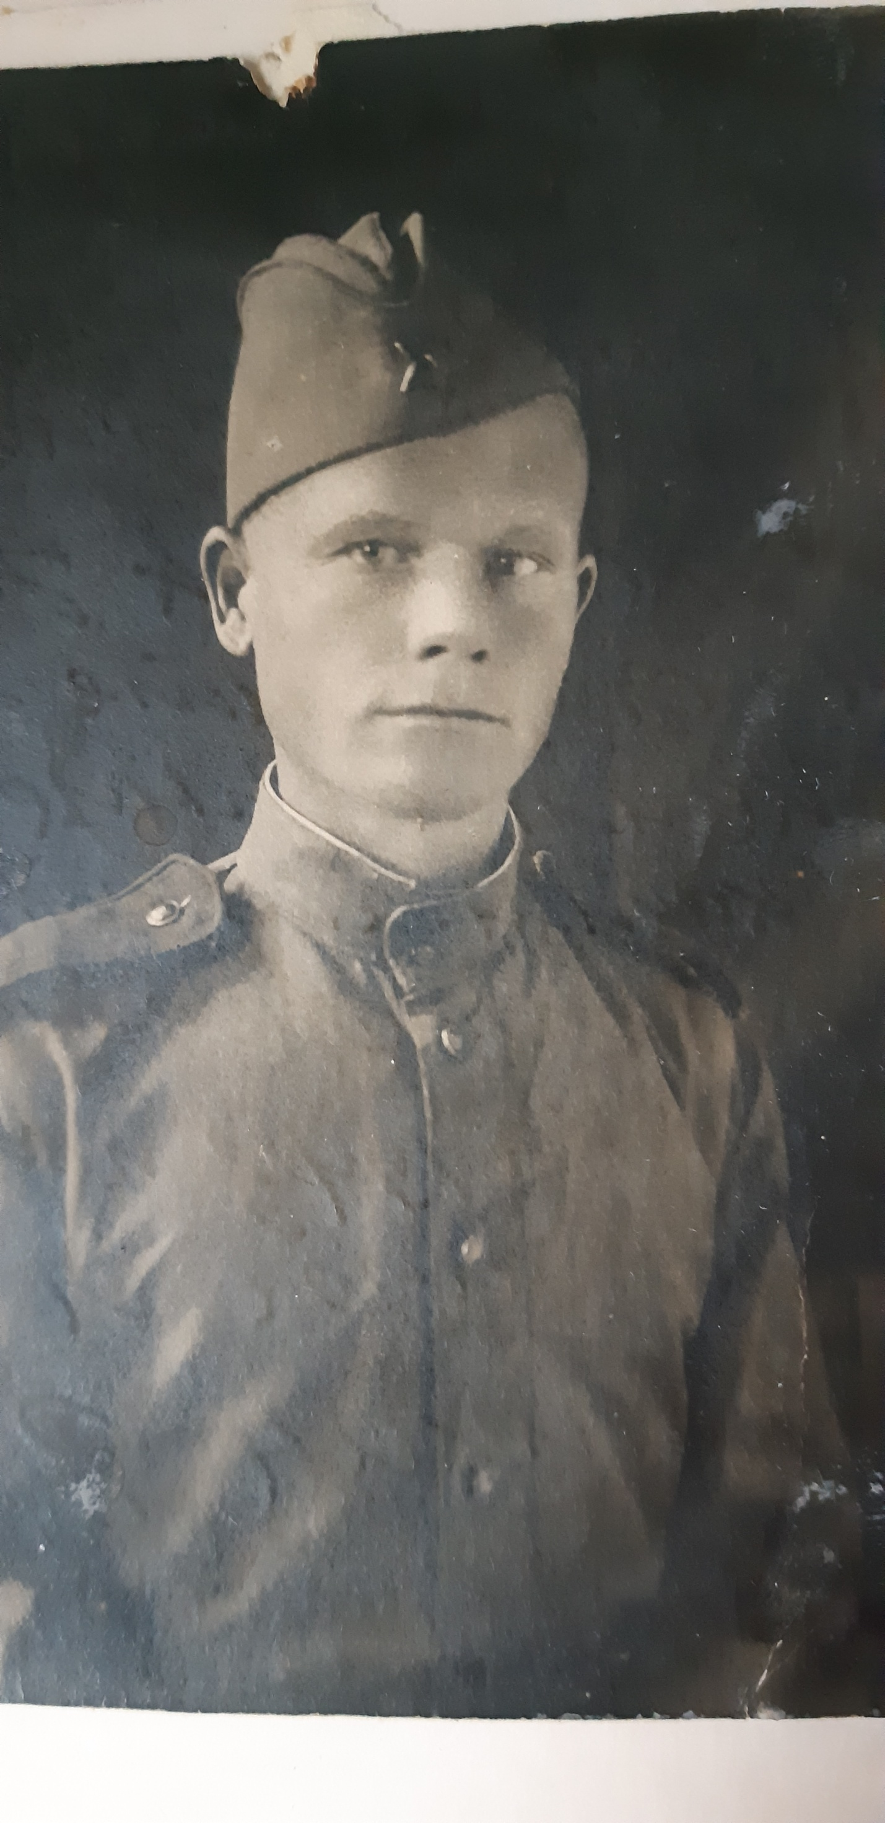

Мой прадед, Ерошкин Василий Петрович, родился в городе Куйбышеве 14 января 1914 года. Был призван в ряды Красной Армии в самом начале войны в июне 1941 года Сталинским революционным военным комитетом города Куйбышева в чине гвардии младшего сержанта. Воевал мой прадед на 1-м Прибалтийском Фронте в 95 Гвардейском стрелковом полку, был наводчиком стрелкового пулемета 17 Стрелковой роты.

В феврале 1943 года он был тяжело ранен, но потом снова вернулся на фронт.

В феврале 1944 г мой прадед, Ерошкин Василий Петрович, был награжден медалью «За отвагу» за то, что «он 3 февраля 1944 года при овладении двух траншей противника в районе деревни Топорино Городокского района Витебской области, под ураганным огнем самостоятельно выдвинул свой пулемет на правый фланг и повел сокрушительный удар по противнику, где уничтожил 29 солдат противника. Этим самым помог Стрелковому подразделению быстро овладеть траншеями противника».

Погиб мой прадед 2 марта 1944 года.

Наша семья гордится прадедом и чтит его память. Мой дед, Ерошкин Юрий Васильевич, рассказывает мне о прадеде, показывает сохранившиеся довоенные фотографии. Я горжусь своим прадедом и всем советским народом за то, что они победили фашистов и сохранили нашу страну.